双周粮油市场价格监测报告
（10月1日至15日）

省内方面，稻米价格走势平稳，小麦及小麦粉价格略降，玉米价格延续小幅平稳上涨走势，食用油价格略有回升。国内方面，主要粮油品种价格平稳，但是与去年同期相比，除玉米价格出现上涨外，其他品种价格均明显下降。国际方面，芝加哥期货交易所（CBOT）小麦、玉米、大豆价格出现不同程度上涨，其中玉米和大豆上涨幅度较大，玉米价格上涨主要是受美国农业部近期下调玉米产量数据影响出现反弹，而大豆价格上涨主要受技术性因素的影响。
一、省内市场主要粮油品种价格变化情况
普通早籼稻收购价2.79元（每公斤，下同），双周环比下降0.36%，同比上涨1.45%；籼大米批发均价5.11元，双周环比持平，同比下降6.75%，其中：东莞樟木头粮食批发市场籼大米均价4.98元，双周环比上涨2.26%，同比下降0.2%；籼大米零售均价5.89元，双周环比持平，同比下降6.95%；泰国香米零售均价11.84元，双周环比上涨0.08%，同比下降0.17%。
小麦批发价2.77元，双周环比下降0.36%，同比上涨0.36%；小麦粉批发价4.26元，双周环比下降0.23%，同比上涨3.15%；小麦粉零售价6.93元，双周环比下降0.14%，同比上涨12.14%。
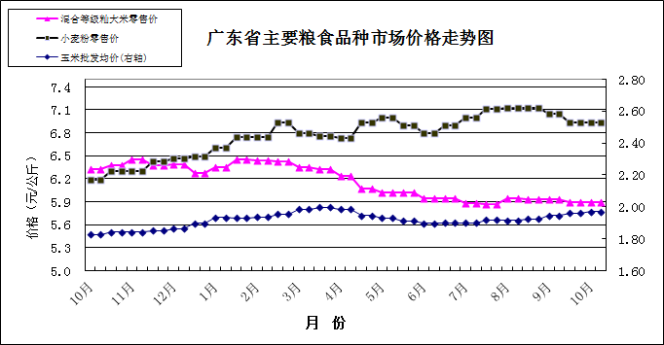
玉米批发价1.97元，双周环比上涨0.51%，同比上涨7.83%。

食用植物油批发均价16.73元（每升，下同），双周环比上涨0.42%，同比下降7.26%。其中，花生油批发均价20.75元，双周环比上涨0.19%，同比下降4.11%。食用植物油零售均价18.57元，双周环比上涨0.54%，同比下降14.5%。其中，花生油零售均价22.53元，双周环比上涨0.4%，同比下降13.31%。

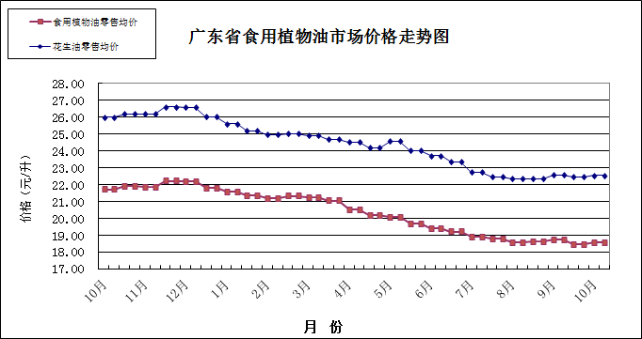

二、国内市场粮油价格变化情况
据国家粮油信息中心数据，普通早籼稻批发价双周环比上涨0.13%，同比下降10.77%；籼大米批发价双周环比上涨0.03%，同比下降3.69%；小麦批发价双周环比上涨0.67%，同比下降3.89%；玉米批发价双周环比下降0.24%，同比上涨8.2%；大豆油批发价双周环比上涨1.71%，同比下降4.69%；花生油批发价双周环比持平，同比下降2.73%。
三、国际粮食期货和东南亚大米现货价格情况
双周环比，芝加哥期货交易所（CBOT）小麦、玉米、大豆价格分别上涨1.74%、4.14%和5.31%。泰国和越南大米现货离岸价为409美元/吨、395美元/吨（均为5%破碎率），分别上涨0.99%和2.76%。深圳地区越南大米批发价3.72元，双周环比上涨0.54%，比同等级国产大米批发价高9.41%。

